**Guía de lenguaje y comunicación 1° básico**

**Nombre: _______________________________________ Fecha___/___/___**

**Objetivo:** Asociar los artículos indefinidos: UN y UNA con ilustraciones.

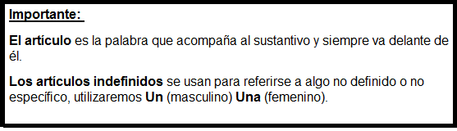

**Actividades**

1. Pinta con color **rojo** los dibujos que debe llevar la palabra UN y con **azul** los que deben llevar la palabra UNA

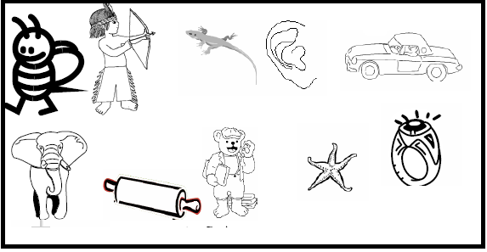

1. Une con una línea de color **rojo** los objetos que corresponde a UN y con color**azul** los objetos que corresponde a UNA

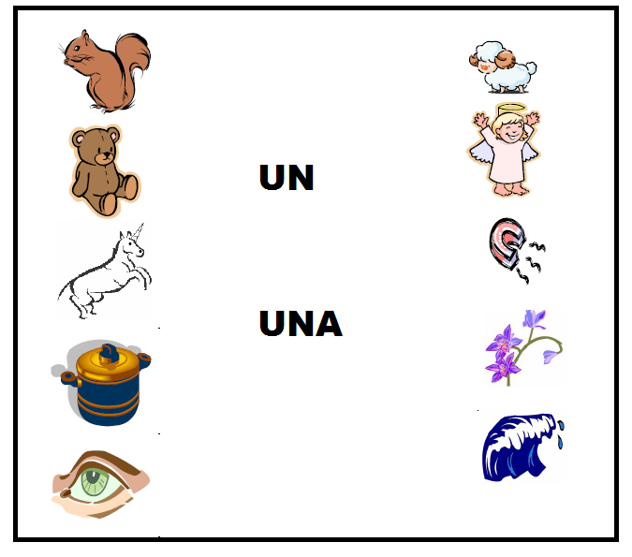

3.- Recorta las siguientes palabras y luego clasifícalas en el espacio que corresponda:

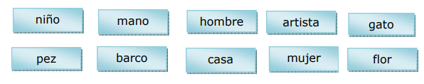

|  |  |
| --- | --- |
| **UN** | **UNA** |